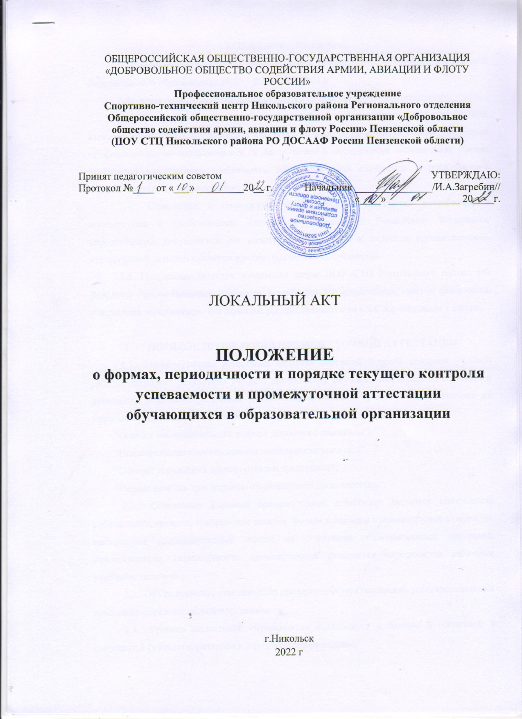
1.ОБЩИЕ ПОЛОЖЕНИЯ
1.1. Настоящее положение разработано в соответствии с Законом Российской Федерации «Об образовании» № 273 ФЗ от 29.12.2012г
1.2. Аттестация учащихся подразделяется на промежуточную и итоговую.
1.3 Промежуточная аттестация проводиться по окончания изучения раздела, итоговая аттестация выпускников проводится по окончании курса обучения, имеющего профессиональную завершенность, и заключается в определении соответствия уровня подготовки выпускников требованиям образовательных стандартов с последующей выдачей документа установленного образца.
1.4 Положение о промежуточной и итоговой аттестации разработано в соответствии с требованиями Закона об образовании Российской Федерации, нормативными документами по подготовке водителей и является организационно-методической основой проверки уровня подготовки выпускников.
1.5.Положение является локальным актом ПОУ СТЦ Никольского района РО ДОСААФ России Пензенской области, разработано Педагогическим советом автошколы, утверждено начальником. Его действие распространяется на всех обучающихся в школе.

2. ПОРЯДОК ПРОВЕДЕНИЯ ПРОМЕЖУТОЧНОЙ АТТЕСТАЦИИ
2.1. Промежуточная аттестация является основной формой контроля учебной работы, оценивает результаты учебной деятельности обучающихся в период обучения и проводится с целью определения уровня теоретической и практической подготовки по учебным предметам базового цикла:
"Основы законодательства в сфере дорожного движения";
"Психофизиологические основы деятельности водителя";
"Основы управления транспортными средствами";
"Первая помощь при дорожно-транспортном происшествии".
2.2. Основными формами промежуточной аттестации являются контрольная работа, зачёт, экзамен, контрольное занятие. Формы и порядок промежуточной аттестации выбираются преподавателями школы на основании образовательных программ, самостоятельно, периодичность промежуточной аттестации определяется рабочими учебными планами.
2.3. Объём времени, отводимый на промежуточную аттестацию, устанавливается на основании образовательной программы.
2.4. Уровень подготовки обучающихся оценивается в баллах: 5 (отлично); 4 (хорошо); 3 (удовлетворительно); 2 (неудовлетворительно).
2.5. Для проверки навыков управления транспортным средством предусматривается проведение контрольного занятия, которое проводиться на площадке для учебной езды. В ходе занятия проверяется качество приобретённых навыков управления механическим средством путём выполнения соответствующих упражнений. Обучающиеся, получившие по итогам контрольного занятия неудовлетворительную оценку, не допускаются к выполнению последующих заданий.
2.6. Для проверки знаний по теоретической подготовке (по отдельным предметам) предусматривается проведение зачёта или экзамена. Условия, процедура проведения зачёта и экзамена по предметам разрабатывается автошколой и проводится за счёт объёма времени по учебному рабочему плану.
2.7. К зачёту и экзамену допускаются обучающиеся, полностью освоившие программу по предметам, по которым проводиться промежуточная аттестация.
2.8. В один день проводится только один зачёт или экзамен по предмету.
2.9. Экзаменационный материал составляется на основе учебной программы предмета и охватывает все наиболее актуальные разделы и темы, целостно отражает объём проверяемых теоретических знаний.
2.10. В период подготовки к промежуточной аттестации могут проводиться консультации по экзаменационным материалам.
2.11. К началу промежуточной аттестации оформляются следующие документы:
- экзаменационные билеты или вопросы;
- экзаменационная ведомость.
2.12. Итоги проведения зачёта или экзамена по теоретическим предметам заносятся в журнал учёта занятий, итоги контрольного занятия – заносятся в индивидуальную книжку учёта практического обучения.
2.13. При получении неудовлетворительной оценки в ходе проведения промежуточной аттестации допускается пересдача зачёта.

3. ПОРЯДОК ПРОВЕДЕНИЯ ИТОГОВОЙ АТТЕСТАЦИИ
3.1. Итоговая аттестация проводится за счет времени, отводимого на теоретическое и практическое обучение.
3.2. Задания по теоретическому курсу для итоговой аттестации аналогичны заданиям при сдаче государственного экзамена на право управления транспортными средствами соответствующих категорий.
3.3. Практическая квалификационная работа при проведении квалификационного экзамена состоит из двух этапов. На первом этапе проверяются первоначальные навыки управления транспортным средством на закрытой площадке. На втором этапе осуществляется проверка навыков управления транспортным средством в условиях дорожного движения (кроме категории «А»).
3.4. Не позднее, чем за две недели до начала итоговой аттестации, до сведения обучающихся доводится конкретный перечень экзаменов по учебным предметам, входящим в состав итоговой аттестации, а также набор экзаменационных тестов и практических упражнений в соответствии со стандартом профессиональной подготовки.
3.5. Учебной частью составляются расписание консультаций и график проведения аттестации.
3.6. Преподаватель:
- организует подготовку учебного кабинета к проведению аттестации;
- обеспечивает возможность явки обучающихся на консультации и аттестацию.
3.7. Мастер производственного обучения:
- организует подготовку учебного транспортного средства к проведению аттестации;
- обеспечивает возможность явки обучающихся на итоговую аттестацию.
3.8. Порядок проведения теоретического экзамена. Экзамен может быть принят двумя способами (методом программированного контроля или письменно).
3.8.1 Порядок проведения письменного теоретического экзамена:
- группа обучающихся заходят в подготовленную к экзамену аудиторию, в которой находятся члены аттестационной комиссии, садятся на учебные места и заполняют в билетах графы Ф.И.О. и дату проведения экзамена;
- по окончанию организационной процедуры обучающиеся приступают к выполнению задания. Время выполнения задания - не более 20 минут;
-по окончанию выполнения задания, обучающиеся подписывают экзаменационные листы с выполненным заданием, сдают их комиссии и выходят из аудитории;
-после выполнения задания всей учебной группой, комиссия проверяет ответы, выставляет оценки и объявляет их обучающимся;
-при проведении аттестации комиссия вправе задать дополнительные вопросы в пределах учебной программы для выявления действительных знаний, умений и навыков учащихся.
3.8.2 Порядок проведения экзамена методом программированного контроля:
- обучающиеся, группами по заходят в подготовленную к экзамену аудиторию, в которой находятся члены аттестационной комиссии, садятся на рабочие места;
- по окончанию организационной процедуры обучающиеся приступают к выполнению задания. Время выполнения задания - не более 20 минут;
- при сдаче теоретического экзамена с использованием АСУ, результат выполнения задания учащийся узнает сразу (результат высвечивается на экране монитора);
- экзаменационный лист с результатом распечатывается, подписывается оператором и передается председателю экзаменационной комиссии школы для принятия решения о допуске к квалификационному экзамену (если предусмотрено получаемой профессией).
3.9. Порядок проведения практического экзамена:
Практическая квалификационная работа при проведении квалификационного экзамена состоит из двух этапов. На первом этапе проверяются первоначальные навыки управления транспортным средством на закрытой площадке. На втором этапе осуществляется проверка навыков управления транспортным средством в условиях дорожного движения.
При проведении экзамена в транспортном должны находиться обучающийся, мастер ПОВ и экзаменатор.
Каждый из этапов экзамена оценивается независимо друг от друга по следующей системе: положительная оценка - «сдал», отрицательная оценка - «не сдал», в соответствии с принятой в РФ методикой. По окончании каждого этапа экзаменов экзаменационный лист с итоговой оценкой подписывается экзаменатором и обучающимся.
Общее время выполнения испытательных упражнений (1 этап) рассчитывается по формуле и используется в качестве одного из оценочных параметров при приеме экзамена.
Продолжительность экзамена на испытательном маршруте (2 этап) - не менее 20 минут (если иное не предусмотрено принятой в РФ методикой). Экзамен может быть прекращен досрочно при получении обучающимся оценки «не сдал».
Испытательный маршрут и последовательность выполнения задания в процессе движения по нему определяются экзаменатором. Контроль правильности выполнения заданий осуществляется экзаменатором визуально.
Для каждого испытательного упражнения на автодроме, а также для заданий на испытательном маршруте определен перечень ошибок, за которые обучающимся начисляются штрафные баллы, предусмотренные контрольными таблицами.
Оценка «сдал» за экзамен выставляется, если обучающийся выполнил в установленное время все задания и набрал при этом 5 и менее штрафных баллов на 1 этапе, 5 и менее штрафных баллов на 2 этапе.
3.10.Порядок подведения итогов теоретического и практического экзаменов:
По окончании всех этапов итоговой аттестации проводится заседание комиссии по итоговой аттестации, на котором принимается решение о результате аттестации каждого обучающегося (положительном или отрицательном), выдаче успешно прошедшим итоговую аттестацию выпускникам соответствующего документа установленного образца, оформляется протокол итоговой аттестации и подписывается всеми членами комиссии.
На основании принятого аттестационной комиссией решения начальник школы издает приказы о выпуске учащихся и о допуске их на экзамен в МРЭО ГИБДД на право получения водительского удостоверения соответствующей категории.
В свидетельство (удостоверение) установленного образца выносятся оценки по предметам, не входящим в перечень итоговой аттестации (комплексного экзамена), по результатам текущей успеваемости, из сводной ведомости, а по предметам, входящим в перечень итоговой аттестации - из протокола итоговой аттестации.
3.11. К итоговой аттестации допускаются выпускники, завершившие обучение в рамках основной профессиональной образовательной программы (курса обучения) и успешно прошедшие промежуточную аттестацию. Допуск к итоговой аттестации производится по представлению ведущего преподавателя.
3.12. Выпускники, не сдавшие итоговых экзаменов по отдельным учебным предметам, не допускаются к последующему этапу итоговой аттестации.
3.13. Выпускникам, не прошедшим аттестационных испытаний в полном объеме и в установленные сроки по уважительным причинам, может быть назначен другой срок их проведения или их аттестация может быть отложена до следующего периода работы аттестационной комиссии.
3.14. При наличии разногласий между членами аттестационной комиссии в определении оценки уровня знаний и умений выпускника или несогласии выпускника с оценкой аттестационной комиссии качества его знаний и умений возможно проведение повторной аттестации аттестационной комиссией другого состава.
3.15. Выпускники, не прошедшие всех аттестационных испытаний, отчисляются из организации, либо переводятся в следующую группу.
3.16. Протоколы итоговой аттестации выпускников и сводные ведомости итоговых оценок по изученным предметам хранятся постоянно в архиве организации.
4. СОДЕРЖАНИЕ ИТОГОВОЙ АТТЕСТАЦИИ
4.1 Итоговая аттестация выпускников, обучавшихся по программе профессионального обучения (программе подготовки, переподготовки), заключается в самостоятельном выполнении обучающимися теоретических и практических заданий, предусмотренных программой обучения, оценка их качества, выявления фактического уровня знаний, умений и практических навыков обучающихся и состоит из нескольких аттестационных испытаний следующих видов:
- сдача итоговых экзаменов по отдельным учебным предметам, включенным в перечень итоговой аттестации в рамках образовательной программы;
- выполнение практического задания по профессии в пределах требований образовательного стандарта профессиональной подготовки.
4.2. Конкретный перечень экзаменов и практических заданий, входящих в состав итоговой аттестации выпускников в рамках образовательной программы профессиональной подготовки, порядок, формы и сроки проведения устанавливаются школой самостоятельно, исходя из профессиональных программ обучения и соответствующих рекомендаций Министерства образования Российской Федерации.
4.3. Итоговый экзамен по отдельным учебным предметам должен определяет уровень усвоения выпускником материала, предусмотренного учебной программой по предмету в рамках профессиональной образовательной программы.
4.4. Итоговая аттестация выпускников не может быть заменена оценкой уровня их подготовки на основе текущего контроля успеваемости и результатов промежуточной аттестации.
5. ОФОРМЛЕНИЕ ПОДГОТОВКИ, ПРОВЕДЕНИЯ И РЕЗУЛЬТАТОВ ПРОВЕДЕНИЯ ИТОГОВОЙ АТТЕСТАЦИИ
5.1. К началу проведения итоговой аттестации готовится следующий перечень документов:
- Приказ начальника школы о создании аттестационной комиссии для проведения итоговой аттестации.
- Журнал теоретического обучения и индивидуальные карточки учета обучения вождению.
- Экзаменационные билеты по направлениям подготовки.
- Перечень упражнений по освоению обучения вождению.
- Индивидуальные карточки по обучению вождению.
- Экзаменационные листы по вождению.
- Протокол итоговой аттестации (экзаменов).

6. ПРОВЕДЕНИЕ ПОВТОРНОЙ АТТЕСТАЦИИ
6.1. Повторная аттестация проводится для обучающихся, не допущенных до аттестации в отведенные сроки, получивших неудовлетворительные оценки на аттестации, а также не имеющие возможности держать ее вместе с группой по уважительным причинам, они проходят аттестацию в дополнительные сроки, но не ранее чем через 7 дней.
6.2.Для проведения аттестации в дополнительные сроки, обучающиеся включаются в списки следующих групп соответствующих видов подготовки, допущенных к аттестации, составляется и утверждается расписание консультации и аттестации.
6.3.Обучающиеся, освобожденные от занятий по состоянию здоровья, аттестуются отдельно по мере выздоровления индивидуально, с соответствующим оформлением документации.
По окончании повторной аттестации организация подводит итоги и принимает решение о допуске обучающихся к квалификационным экзаменам или отчислении. Решение утверждается приказом начальника школы, который доводится до сведения обучающихся.

7. СОСТАВ АТТЕСТАЦИОННОЙ КОМИССИИ И ЕЕ ФУНКЦИИ
7.1. Итоговая аттестация выпускников осуществляется аттестационной комиссией, состав которой формируется из руководящего состава школы, преподавателей и мастеров производственного обучения аттестуемой группы выпускников, а также специалистов заинтересованных организаций и ведомств (по согласованию) и утверждается приказом начальника школы.
7.2. Аттестационную комиссию возглавляет председатель, который организует и контролирует деятельность аттестационной комиссии, обеспечивает единство требований, предъявляемых к выпускникам.
7.3. Председатель назначается из числа руководящих работников школы.
7.4. Основными функциями аттестационной комиссии являются:
- комплексная оценка уровня подготовки выпускника и его соответствие требованиям образовательного стандарта профессиональной подготовки;
- принятие решения о прохождении выпускником итоговой аттестации и выдаче ему соответствующего документа;
- принятие решения о не прохождении выпускником итоговой аттестации и отказе в выдаче ему соответствующего документа;
- подготовка рекомендаций по совершенствованию качества профессиональной подготовки на основе анализа результатов итоговой аттестации выпускников.
7.5 Аттестационная комиссия руководствуется в своей деятельности настоящим Положением, а также образовательными стандартами в части требований к содержанию и уровню подготовки выпускников по профессии «Водитель транспортного средства».

